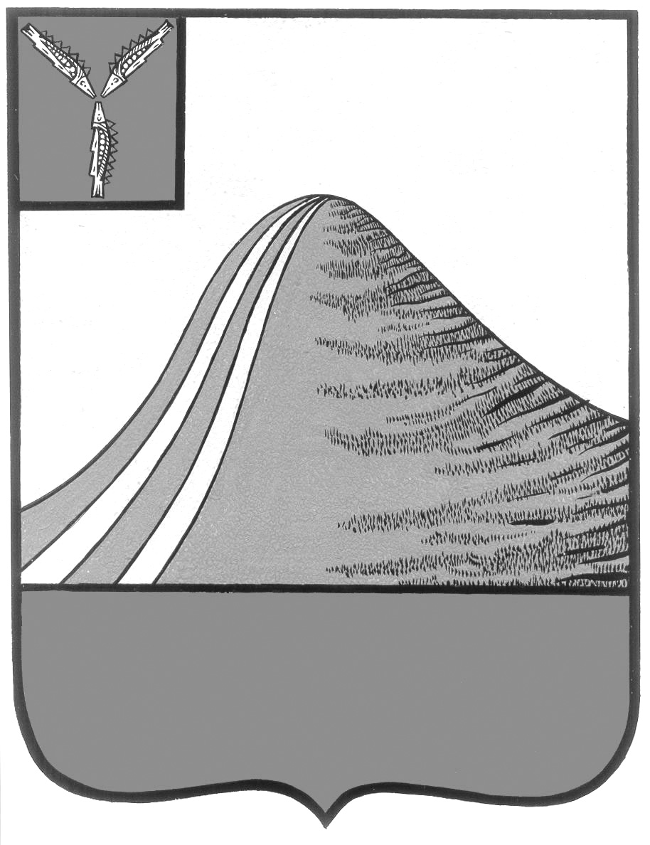
АДМИНИСТРАЦИЯ ЛЫСОГОРСКОГО МУНИЦИПАЛЬНОГО РАЙОНА
САРАТОВСКОЙ ОБЛАСТИ

П О С Т А Н О В Л Е Н И Е

от 18 января 2017 года № 17

р.п.Лысые Горы

О создании координационного Совета по организации доступа
социально ориентированных некоммерческих организаций, осуществляющих деятельность в социальной сфере, к бюджетным средствам, выделяемым на предоставление социальных услуг населению в Лысогорском муниципальном районе

В целях обеспечения согласованности действий органов местного самоуправления Лысогорского муниципального района, социально ориентированных некоммерческих организаций, осуществляющих деятельность на территории Лысогорского муниципального района, по обеспечению поэтапного доступа социально ориентированных некоммерческих организаций, осуществляющих деятельность в социальной сфере, к бюджетным средствам, выделяемым на предоставление социальных услуг населению в Лысогорском муниципальном районе, администрация Лысогорского муниципального района ПОСТАНОВЛЯЕТ:
1. Создать Координационный совет по организации доступа социально ориентированных некоммерческих организаций, осуществляющих деятельность в социальной сфере, к бюджетным средствам, выделяемым на предоставление социальных услуг населению в Лысогорском муниципальном районе, в составе согласно приложению N 1.
2. Утвердить Положение о Координационном совете по организации доступа социально ориентированных некоммерческих организаций, осуществляющих деятельность в социальной сфере, к бюджетным средствам, выделяемым на предоставление социальных услуг населению в Лысогорском муниципальном районе, согласно приложению N 2.
3. Опубликовать настоящее постановление на официальном сайте администрации Лысогорского муниципального района.

Глава администрации
муниципального района С.А. Девличаров

Приложение № 1 к постановлению
администрации Лысогорского
муниципального района
от 18 декабря 2017 г. № 17

СОСТАВ
КООРДИНАЦИОННОГО СОВЕТА ПО ОРГАНИЗАЦИИ ДОСТУПА СОЦИАЛЬНО
ОРИЕНТИРОВАННЫХ НЕКОММЕРЧЕСКИХ ОРГАНИЗАЦИЙ, ОСУЩЕСТВЛЯЮЩИХ ДЕЯТЕЛЬНОСТЬ В СОЦИАЛЬНОЙ СФЕРЕ, К БЮДЖЕТНЫМ СРЕДСТВАМ, ВЫДЕЛЯЕМЫМ НА ПРЕДОСТАВЛЕНИЕ СОЦИАЛЬНЫХ УСЛУГ НАСЕЛЕНИЮ
В ЛЫСОГОРСКОМ МУНИЦИПАЛЬНОМ РАЙОНЕ

Куторов Э.А. | - | первый заместитель главы администрации Лысогорского муниципального района
Фимушкина В.А. | - | заместитель главы администрации, начальник отдела образования администрации Лысогорского муниципального района
Бондаренко Н.П. | - | начальник экономического управления администрации Лысогорского муниципального района
 |  | Члена Координационного совета:
Милаев В.Н. | - | начальник отдела по работе с молодежью, спорту и туризму администрации Лысогорского муниципального района
Емельянова С.Г. | - | начальник финансового управления администрации Лысогорского муниципального района
Тихонова М.А. | - | начальника отдела по управлению имуществом администрации Лысогорского муниципального района
Казаченко Е.А. | - | и.о. начальника отдела культуры и кино администрации Лысогорского муниципального района
Ситенкова Л.В. | - | главный врач ГУЗ СО «Лысогорская центральная больница» (по согласованию)
Поляков А.В. | - | руководитель аппарата администрации Лысогорского муниципального района
Репьева И.В. | - | директор ГАУ Саратовской области «Центр социальной защиты населения Лысогорского района»
Почешинская М.В. | - | начальник отдела экономики администрации Лысогорского муниципального района
Бирюков А.В. | - | начальник ОП в составе МО МВД РФ «Калининский»,  майор полиции
Корниенко Е.В.- | - | директор Лысогорского филиала «Центр социализации детей и молодежи «Молодежь плюс»
Тулипкалиев А.М. | - | начальник управления кадровой и правовой работы администрации Лысогорского муниципального района
Глава Лысогорского
муниципального района С.А. Девличаров

Приложение № 2 к постановлению
администрации Лысогорского
муниципального района
от 18 декабря 2017 г. № 17

ПОЛОЖЕНИЕ
О КООРДИНАЦИОННОМ СОВЕТЕ ПО ОРГАНИЗАЦИИ ДОСТУПА СОЦИАЛЬНО ОРИЕНТИРОВАННЫХ НЕКОММЕРЧЕСКИХ ОРГАНИЗАЦИЙ, ОСУЩЕСТВЛЯЮЩИХ ДЕЯТЕЛЬНОСТЬ В СОЦИАЛЬНОЙ СФЕРЕ, К БЮДЖЕТНЫМ СРЕДСТВАМ, ВЫДЕЛЯЕМЫМ НА ПРЕДОСТАВЛЕНИЕ СОЦИАЛЬНЫХ УСЛУГ НАСЕЛЕНИЮ В ЛЫСОГОРСКОМ МУНИЦИПАЛЬНОМ РАЙОНЕ

1. Координационный совет по организации доступа социально ориентированных некоммерческих организаций, осуществляющих деятельность в социальной сфере, к бюджетным средствам, выделяемым на предоставление социальных услуг населению в Лысогорском муниципальном районе (далее - Координационный совет), является коллегиальным совещательным органом, образованным в целях обеспечения согласованных действий органов местного самоуправления Лысогорского муниципального района и социально ориентированных некоммерческих организаций, осуществляющих деятельность на территории Лысогорского муниципального района.
2. В своей деятельности Координационный совет руководствуется Конституцией Российской Федерации, федеральными законами, правовыми актами Президента Российской Федерации и Правительства Российской Федерации, законами Саратовской области, нормативно-правовыми актами органов местного самоуправления Лысогорского муниципального района, а также настоящим Положением.
3. Основными задачами Координационного совета являются:
содействие органам местного самоуправления района в осуществлении функций по выработке государственной политики и нормативно-правовому регулированию в сфере поддержки социально ориентированных некоммерческих организаций для обеспечения поэтапного доступа социально ориентированных некоммерческих организаций, осуществляющих деятельность в социальной сфере, к бюджетным средствам, выделяемым на предоставление социальных услуг населению;
содействие органам местного самоуправления района в разработке и реализации мер по поддержке социально ориентированных некоммерческих организаций, расположенных на территории района.
4. Координационный совет осуществляет следующие функции:
обеспечивает взаимодействие органов местного самоуправления района, Общественной палаты Саратовской области (по согласованию), социально ориентированных некоммерческих организаций, расположенных на территории района, по вопросам развития и поддержки социально ориентированных некоммерческих организаций;
осуществляет подготовку предложений по вопросам формирования и реализации государственной политики в области поддержки социально ориентированных некоммерческих организаций, расположенных на территории района, а также подготовку предложений по проектам нормативных правовых актов по вопросам развития и поддержки социально ориентированных некоммерческих организаций;
осуществляет иные полномочия, необходимые для организации доступа социально ориентированных некоммерческих организаций, осуществляющих деятельность в социальной сфере, к бюджетным средствам, выделяемым на предоставление социальных услуг населению в Лысогорском муниципальном районе.
5. Деятельность Координационного совета осуществляется в форме заседаний. Заседания Координационного совета проводит председатель или в его отсутствие - заместитель председателя Координационного совета.
6. Заседания Координационного совета проводятся по мере необходимости и считаются правомочными, если на них присутствует более половины членов Координационного совета.
7. Решения Координационного совета принимаются открытым голосованием простым большинством голосов присутствующих на заседании членов Координационного совета, носят рекомендательный характер и оформляются протоколом, который подписывается председателем Координационного совета и секретарем Координационного совета.
8. Организационно-техническое обеспечение деятельности Координационного совета осуществляет отдел экономики администрации Лысогорского муниципального района.

Глава Лысогорского
муниципального района С.А. Девличаров

